IMX6-sabresd开发板修改成自己产品问题汇总

音频问题：

修改原理图里面的mic和headphone口

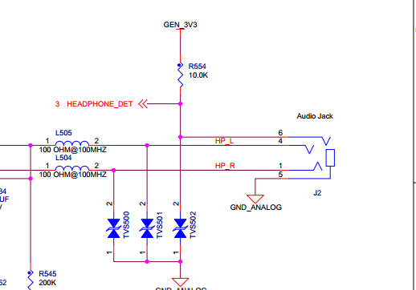

如果你要外接喇叭的话，这个headphone要接地，否则aplay是没有声音输出的，除非你插入耳机。那你赢了，插入耳机可以aplay播放，不插入耳机外接喇叭就需要headphone接地

像这样

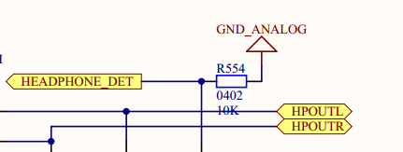

这样就可以正常播放音乐了

录音的时候要修改mic

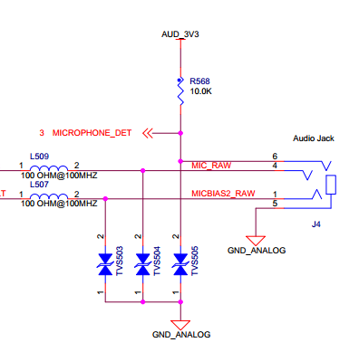

和上面headphone一样，外接麦克风录音是，MICROPHONE要接地，否则arceod录音时没有声音进来的，除非你插入耳机麦克风。

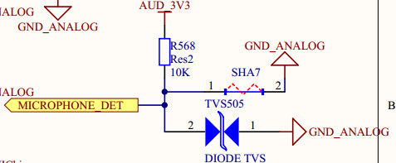这样就可以了

SD卡槽插入wifi模块问题：

如果是插SD卡那倒是没什么问题，因为是热插拔，如果是热插拔wifi模块的话。也没有问题。但是我不想每次开机都去热插拔wifi模块，所以我要修改下电路，让开机就能识别wifi模块的SDIO总线。



就像原理图这样SD2_CD_B也就是NANDF_D2要接地。如果你将该引脚接到了SD卡槽上，那么你又要开机手动去热插拔了。所以直接接地就可以卡机识别SDIOwifi总线了。

**GPIO问题**

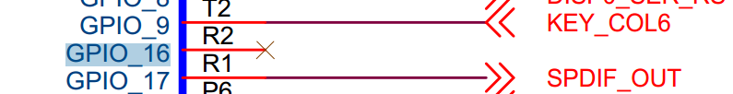

我不知道官方为什么要让GPIO_16引脚悬空，但是要注意的是这个引脚我设计三基色led的时候有bug，他和DI0_PIN4是相反槽在的，也就是你操作GPIO_16其实是操作DI0_PIN4

你槽在DI0_PIN4其实是操作GPIO_16。



**音频芯片wm8962启动问题:**

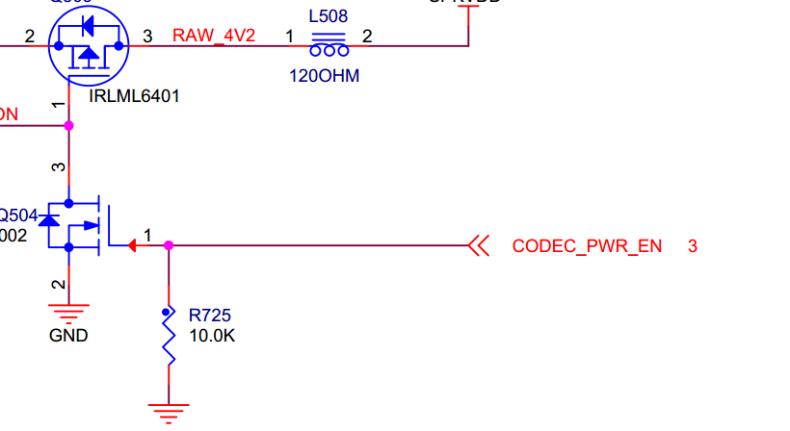

这个引脚是sabresd开发板里面启动wm8962电源的引脚



如果你不加这些MOS管可以不用这个引脚去启动电源，直接将wm8962VDD链接电源

**交叉编译器使用**

Poky编译器是yocto社区通用的ARM编译器



arm-fsl-linux-gnueabi- 编译器是飞思卡尔官方的IMX6编译器

这两个编译器都可以用，但是在编译AP6212博通的wifi 驱动程序，bcmdhd文件里面代码就会出现一个问题。

用飞思卡尔官方的arm-fsl-linux-gnueabi- 是没有问题的。

但是用 arm-poky-linux-gnueabi- 编译器就会报错

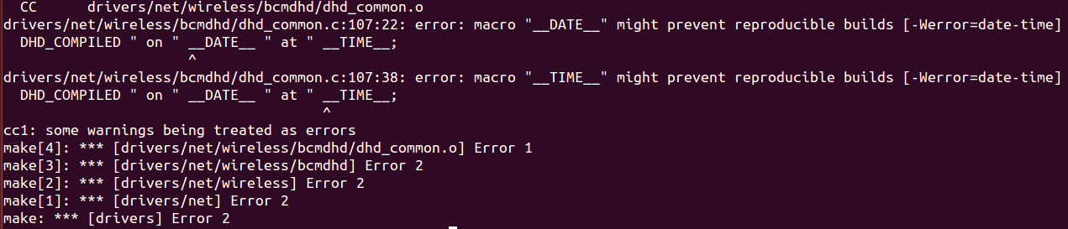

根据网上找到的资料

解释这个错误之前需要了解" __DATE__ " " __TIME__ " 等宏定义，具体可以参考：

ANSIC标准定义了以下6种可供C语言使用的预定义宏：  
__LINE__在源代码中插入当前源代码行号  
__FILE__在源代码中插入当前源代码文件名  
__DATE__在源代码中插入当前编译日期〔注意和当前系统日期区别开来〕  
__TIME__在源代码中插入当前编译时间〔注意和当前系统时间区别开来〕  
__STDC__当要求程序严格遵循ANSIC标准时该标识符被赋值为1。  
__cplusplus

再来解释一下这个错误：

error: macro"__DATE__" might prevent reproducible builds [-Werror=date-time]

"Multi-version YAFFS built:"__DATE__ " " __TIME__

这是说宏"__DATE__"有可能会阻止可再生（二次）的构造，【这属于警告性错误】

这样可以先把这种错误不在以错误的形似存在。以警告的形式存在。

于是想办法去掉[-Werror=date-time]不让报错就可以

在linux的源码包下，执行：

vi Makefile

KBUILD_CFLAGS +=$(call cc-option,-Werror=date-time) 注释掉就可以：



按照要求注释掉这一局就可以用poky编译器编译出内核了，经过我的测试，发现也没有出现什么BUG，但是长时间运行不知道会不会出问题